Le Port, le 5 juin 2024
Le Port de Saint-Gilles obtient le label Pavillon Bleu 2024
Ce matin, le port de plaisance de Saint-Gilles a célébré l’obtention pour la troisième année consécutive du prestigieux label Pavillon Bleu, un signe de reconnaissance de son engagement en faveur de la gestion écologique et durable.
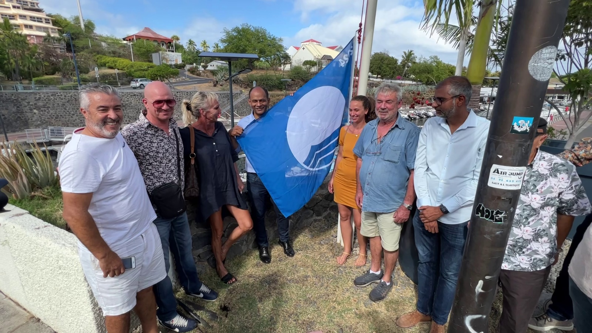
Le label Pavillon Bleu, récompense les plages et les ports de plaisance respectant des critères environnementaux stricts. En 2024, ce label a été décerné à 398 plages et 106 ports de plaisance à travers le monde, dont seulement quelques-uns en Outre-mer, soulignant ainsi l’excellence environnementale du port de plaisance de Saint-Gilles.
Lors de cet événement, le Président du Territoire de l’Ouest, s’est rendu sur place pour rencontrer et échanger avec les usagers du port. Il a pu discuter des différentes initiatives mises en place pour améliorer les infrastructures et la qualité de vie au port.
« Nous sommes extrêmement fiers de recevoir à nouveau le label Pavillon Bleu. Cette distinction est le fruit de notre engagement continu pour un port plus vert, plus sûr et plus accueillant. Les investissements réalisés et les projets à venir témoignent de notre volonté de préserver notre environnement tout en développant des infrastructures de qualité pour les usagers. » a déclaré Emmanuel SERAPHIN, le Président du Territoire de l’Ouest.

Des investissements conséquents pour un port plus vert et plus sûr
Le Territoire de l’Ouest a investi pour faire du port de Saint-Gilles un modèle de durabilité. Parmi les actions majeures réalisées :
- Modernisation de la station d’avitaillement : Installation de nouvelles cuves à double compartiment et double enveloppe, sécurisant ainsi l’approvisionnement en carburant et réduisant les risques de pollution.
- Sécurité renforcée : Installation de caméras de surveillance et rénovation des quais et des pontons pour offrir un lieu de vie plus sûr et agréable.
- Nouveaux équipements : Installation de plus de 600m de pontons flottants, modernisant les systèmes d’amarrage pour s’adapter aux variations des niveaux d’eau et améliorer la sécurité des embarcations.
Sur le port de Saint-Gilles le Territoire de l’Ouest va réaliser plusieurs projets structurants :
- Travaux de renforcement des digues et dragage complet du port prévus pour 2027, avec un budget de 6 millions d’euros.
- Mise en place de locaux réfrigérés pour une meilleure gestion des déchets, au service des restaurateurs et commerçants du port.
Le port de Saint-Gilles n’est pas seulement un lieu d’accueil pour les plaisanciers, mais également un centre actif de sensibilisation à la protection de la nature. Le Festival de l’Océan, les actions éducatives et les projets de sensibilisation environnementale témoignent de notre engagement à mobiliser le public sur les enjeux de la préservation de la biodiversité.
Outre le port de Saint-Gilles, plusieurs plages du Territoire de l’Ouest, notamment celles des Roches Noires, de l'Hermitage, de Boucan Canot et de Saint-Leu, conservent également leur label Pavillon Bleu en 2024. Cette distinction récompense les communes de l'Ouest pour leur politique respectueuse de l'environnement et la qualité de l'eau de leurs sites balnéaires.

